1. Запустил Spark. Загрузил два датасета и потом сделал join для них. Первый содержит id и некоторые данные пациента, а второй содержит id и диагноз пациента. M — злокачественная опухоль, B – доброкачественная опухоль.

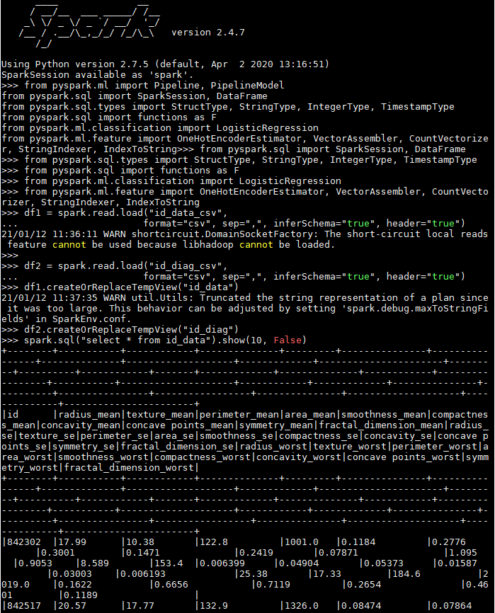

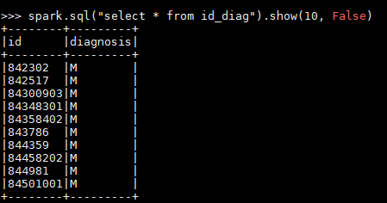

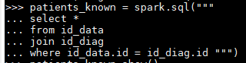

2. Использовал модель LR как на занятии но для своих данных.

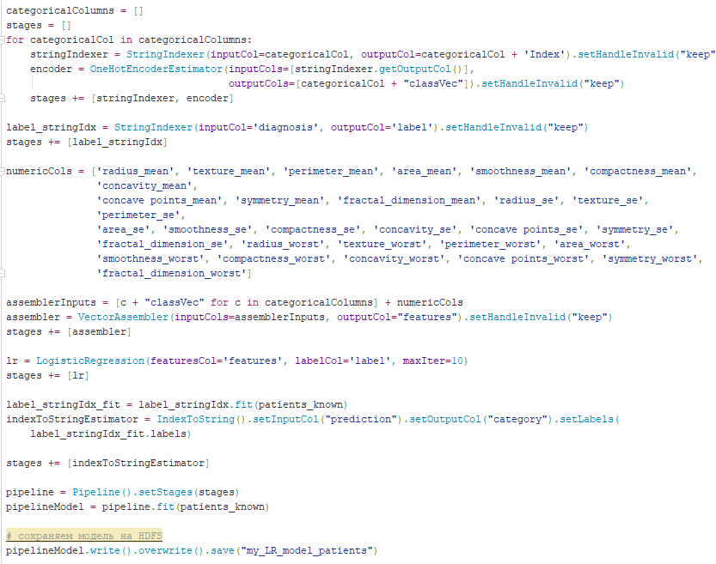

3. Проверил, что модель работает.

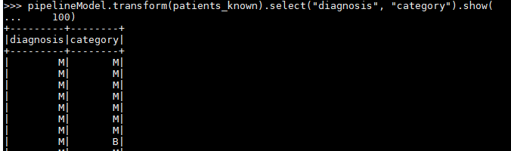
4.

